新版学位授予信息采集系统使用说明

- 登录网站
请申请人登录网站https://xxnb.chinadegrees.cn/cdgdc/signIn?school=10726填写个人信息。
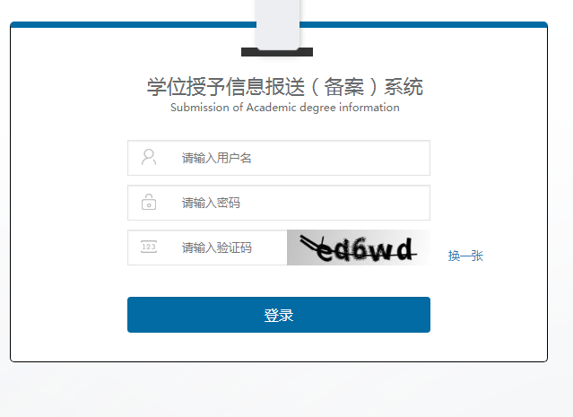
用户名为本人学号，初始密码为身份证号后六位。
登录成功后可看见页面如下：
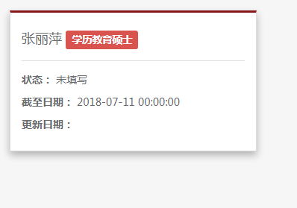
点击红色按钮（有延迟），就会转到填写页面。
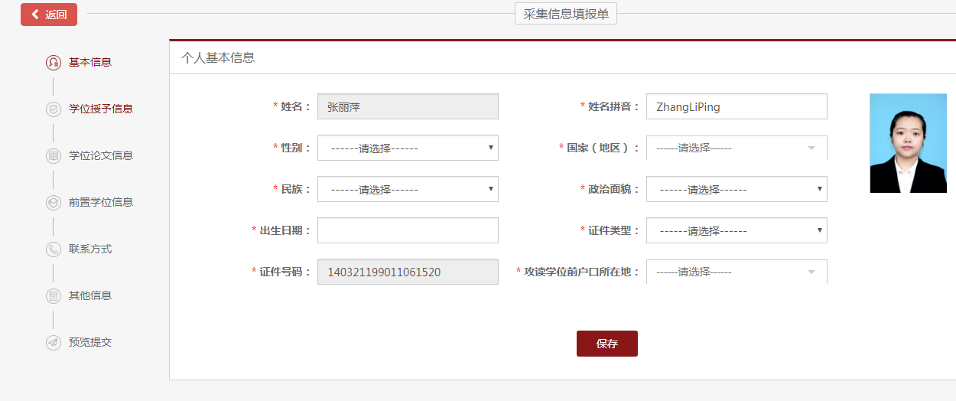

- 修改密码
为了保护个人信息安全，建议登录成功后及时修改密码。
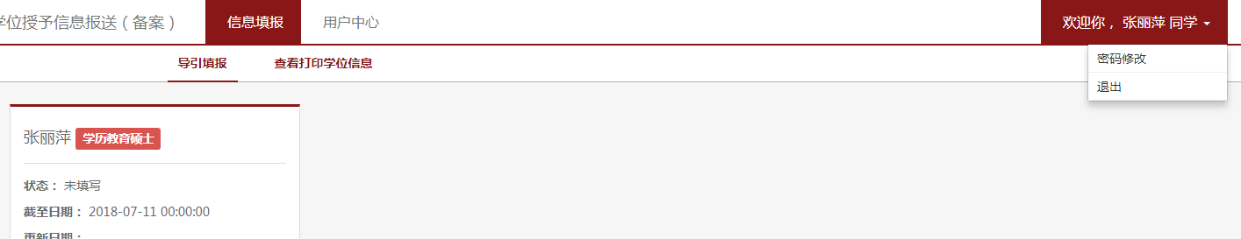

- 填写个人信息
进入信息填报页面后，将出现如图页面：
请按照基本信息、学位授予信息、学位论文信息等栏目逐项认真填写，每一栏目填写完毕后请记得保存。
信息栏显示为灰色底色的项目不能修改或不需填写，其他项目必须如实填写，不能有空白。
- 填写个人联系方式
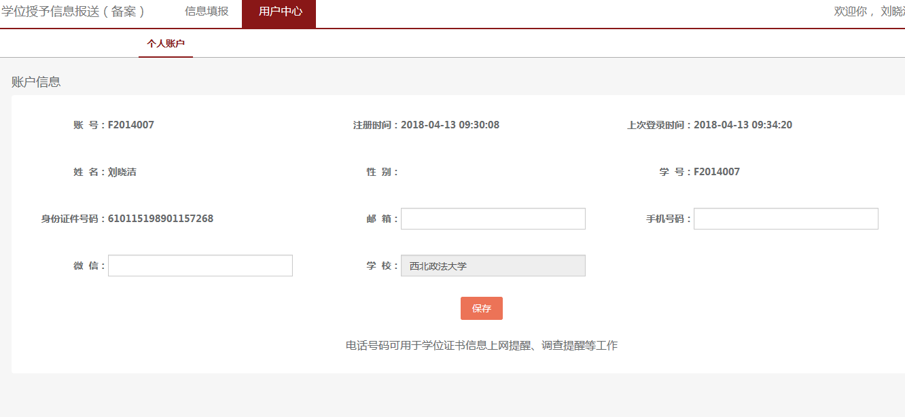

- 打印基本信息表
所有信息填写完毕后，可以在“预览提交”栏目里浏览核对本人所填信息，确认无误后提交，然后选择“打印”即可。
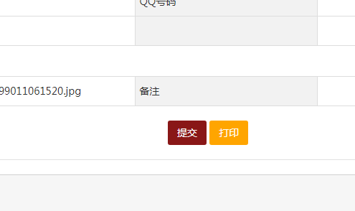

- 关于提交后信息的修改问题
因为新版填报系统不支持个人修改提交过的信息，有部分学生存在答辩后修改论文题目等情况，建议申请人可以先填写信息保存，最后答辩完毕后确认不需修改任何内容后再提交本人信息，系统在上报学位授予信息前不再关闭。

